Inženieru arsenāls Daugavpils cietoksnī
  - Darbības stratēģija tūrisma kontekstā
Galveno resursu izvērtējums Latgalei stratēģiski nozīmīga kultūras mantojuma – Daugavpils cietokšņa Inženieru arsenāla ēkas darbības virzienu noteikšanai tūrisma attīstības kontekstā. Identificēti galvenie sociālekonomiskie ieguvumi, nepieciešamība investīciju piesaistei, galvenie riski un ilgtspējīgas attīstības priekšnoteikumi.
  - 2016
Saturs
Ievads 2
1. Inženieru arsenāla ēkas stratēģiskie resursi tūrisma attīstībai 2
1.1. Nozīmīgākās vērtības tūrisma attīstībai 2
1.2. Daugavpils cietoksnis kopējā Latgales tūrisma plūsmā un konkurētspējas salīdzinājumā 3
1.3. Konkurences izpausmes 12
1.4. Galvenās mērķgrupas 14
2. Inženieru arsenāla ēkas attīstības virzieni un prioritārie uzdevumi 14
2.1. Galvenie sociālekonomiskie ieguvumi, īstenojot infrastruktūras attīstības projektu. 15
2.2. SVID - riska izvērtējums infrastruktūras attīstības projekta īstenošanā 16
2.3. Infrastruktūras attīstības projekta ilgtspēja 18
3.Objekta plānotie darbības rezultāti 21
4. Monitoringa rādītāji 21
PIELIKUMS 23
1.pielikums. Paskaidrojums Daugavpils Tehnikas muzeja pamatbudžeta ieņēmumu tāmei 23
2.pielikums. Paskaidrojums Daugavpils Tehnikas muzeja pamatbudžeta izdevumu tāmei 23
3.pielikums. Aptuvenās projektējamo teritoriju robežas, kas precizējamas projektēšanas laikā 25

Ievads
Daugavpils cietoksnis kā apjomīgākā 19.gs. sākuma militārā būve Baltijā, kas bez lielām izmaiņām saglabājusi oriģinālo izskatu līdz mūsdienām. Cietokšņa komplekss pakāpeniski tiek atjaunots, Marka Rotko mākslas centrs radījis stabilu apmeklētāju plūsmu - aktuāls ir jautājums par pievienoto vērtību citām cietokšņa kompleksa ēkām, kas šobrīd stāv tukšas. Ēka Nr.50 Inženieru arsenāls Daugavpils cietoksnī ir viena no celtnēm, kuras atjaunošana varētu radīt būtisku pievienoto vērtību Daugavpils pilsētas un Latgales kā tūrisma galamērķa attīstībai. Ieguldot kultūras mantojuma kvalitātes uzlabošanā, tiešā veidā tiek kāpināta to piekļuve, vietējo dzīves kvalitāte, iegūst pilsētas mārketings, jo Daugavpils cietoksnim piemīt liela simboliskā vērtība. Tiktu stiprināta vietējās kopienas identitāte, piederības sajūtu pilsētai.

Inženieru arsenāla ēkas stratēģiskie resursi tūrisma attīstībai

Nozīmīgākās vērtības tūrisma attīstībai
Daugavpils arhitektūra minēta starp konkurētspējīgākajiem kultūras tūrisma resursiem ar attīstības potenciālu, pilsētas mērogā izceļot arī radošās pilsētvides resursus, kas īpaši piemēroti oriģinālu kultūras tūrisma produktu veidošanai
1.attēls. 2015.gadā veikta detalizēta Daugavpils cietokšņa Inženieru Arsenāla ēkas arhitektoniski mākslinieciskā izpēte. Dokuments iekļauts šīs stratēģiskās koncepcijas pieliekumā.

Daugavpils cietoksnis kopējā Latgales tūrisma plūsmā un konkurētspējas salīdzinājumā
Investējot objektos, kas jau atrodas Latgales lielākajā tūrisma plūsmā, ir daudz lielāka ietekme uz uzņēmējdarbību. Ar jaunu tūrisma produktu veidošanu un tūrisma multiplikatora efektu iespējams panākt lielāku komerciālo atdevi, vienlaikus sekmēt ceļotāju kvalitatīvi pavadīta laika paildzināšanos. Ņemot vērā, ka jau tagad Latgales reģions nacionālā mērogā ir pirmajā vietā pēc garajiem ceļojumiem ar nakšņošanu, tad ietekme uz vairākdienu ceļotājiem arī īsāko ceļojumu segmentā pieaugs. Daugavpils kultūras mantojuma atjaunošana atbilst konkurences akcentēšanas scenārijam “stiprināt stipros”. Tūristu – nakšņotāju plūsma Daugavpilī ir visnozīmīgākā (teju puse no visiem Latgales nakšņojumiem). No galvenā pakalpojumu centra – Daugavpils - tūrisma aktivitātes pakāpeniski var virzīties uz perifērām vietām.
Daugavpils ir izcelta Latvijas tūrisma attīstības pamatnostādnēs 2014.-2020.gadam starp tūrisma eksporta konkurētspējīgākajām teritorijām – ko ar pārējām projekta vietām savieno tūrismam nozīmīgu ceļu tīkls. Jau šobrīd Daugavpils līdzās Aglonai, Preiļiem, Ludzai, Krāslavai, Daugavas lokiem u.c. veido tūristiem populārākās vietas Latgalē, ko apliecina dati par apmeklējumu skaitu. Līdz šim Latgalē tūrisma attīstībai investīciju apjoms infrastruktūrā bijis mazāks kā Rīgā, Kurzemē vai Zemgalē. Daugavpils cietoksnis kopumā raksturojams ar labu piekļuvi, atvērtību sabiedrībai un integrējies esošajā tūrisma galamērķa sistēmā, īstenojot sadarbību ar privāto tūrismu atbalstošo pakalpojumu sniedzējiem (tostarp ēdināšanas, naktsmītņu u.c. pakalpojumiem).
Daugavpils cietokšņa apmeklējums ir iespējams, brīvi iekļūstot kopējā cietokšņa apbūvē, līdzīgi kā to dara ~1200 iedzīvotāji, kuru dzīves vieta ir kāda no daudzstāvu apbūves ēkām cietoksnī. Taču tas dod vispārēju priekšstatu par vietu un netuvina padziļinātai vietas izzināšanai. Cita iespēja ir Daugavpils Marka Rotko mākslas centra ēka un Daugavpils cietokšņa Kultūras un informācijas centrs.
Daugavpils cietokšņa kultūras un informācijas centrs
Kultūras un informācijas centrs izveidots bijušajā ūdens paceļamajā ēkā, kuras pamati likti 1865. gadā. Kādreiz ēka kalpoja kā ūdens apgādes sistēma visā cietoksnī un arī nodrošināja cietokšņa bulvāra strūklakas darbību. Kā vēsta Krievijas valsts kara vēstures arhīva dati – 1889. gadā cietoksnī jau darbojās ūdensapgādes ierīce. No trijām akām, kas bija ierīkotas Daugavas krastā, ar tvaika mašīnas palīdzību tika piepildīts ēkā esošais 3000 spaiņu rezervuārs – milzīga kniedēta metāla ūdens tvertne. Tā ir saglabājusies ļoti labā stāvoklī un šodien simboliski vēsta par ēkas vēsturisko nozīmi. Ēkas restaurācijas darbi notika 2009. – 2011. gadā Eiropas Ekonomikas zonas un Norvēģijas valdības divpusējā finanšu instrumenta līdzfinansētā projekta “Ūdenstorņa ēkas paraugrestaurācija un apsaimniekošana Daugavpils cietoksnī” ietvaros. Projektu īstenoja Daugavpils pilsētas domes Kultūras pārvalde. Pēc ēkas restaurācijas darbiem šeit ierīkots Daugavpils cietokšņa kultūras un informācijas centrs. Tā darbības mērķis ir rūpēties par Daugavpils cietokšņa kultūrvēsturisko vērtību saglabāšanu, kultūras pieejamības nodrošināšanu un jaunu kultūras pakalpojumu radīšanu un popularizēšanu.
2.attēls. Daugavpils cietokšņa apmeklētību raksturojošie skaitļi – no tūristu populārā Daugavpils Marka Rotko mākslas centra un Daugavpils cietokšņa Kultūras un informācijas centra, kam ir vairāk atbalsta infrastruktūras funkcija
Daugavpils cietokšņa apmeklētība pieauga ļoti strauji pēc Daugavpils Marka Rotko mākslas centra atvēršanas publiskai apskatei. Jau pirmajā nepilnajā darbības gadā tie bija ~75 tūkstoši. Bet jau nākamajos divos gados pārsniedza 100 tūkstošus apmeklējumu. Mazāk populārs ir Daugavpils cietokšņa Kultūras un informācijas centrs. Tā apmeklētība svārstās no 17 līdz 33 tūkstošiem. Esošā tūrisma plūsma un iepriekšējie veiksmīgie piemēri ar strauju apmeklētības kāpumu iedrošina prognozēt lielāku izaugsmi jaunajai vietai.
Raksturojot tūrisma plūsmu tūristu mītnēs, jāuzsver, ka Daugavpils ir nozīmīgākais reģiona nakšņošanas galamērķis. 2015. gadā kopā pavadītās naktis Daugavpils tūristu mītnēs ir 54702, no tām ārvalstu tūristu pavadītās naktis – 22220. 2014. gadā kopā pavadītās naktis Daugavpils tūristu mītnēs 58906, no tām ārvalstu tūristu pavadītās naktis -22300. Ņemot vērā, ka Latgalē vidējais gultasvietu noslogojums pēdējo trīs gadu laikā ir svārstījies ap 20% (visa gada laikā), tad vērtētais nakšņojumu maksimālais apjoms Daugavpilī gada laikā svārstās ap 60 tūkst. Objektīvi, izvērtējot naktsmītņu piedāvājumu un gultasvietu noslogotību, Daugavpils tūristu mītņu kapacitāte ir nedaudz lielāka par CSB raksturoto. Izņemot Daugavpils pilsētu, citu D-Latgales novadu kapacitāte ir mazāka par 500 gultasvietām. Tas norāda uz savstarpēju papildinātību plašākā maršrutā. Īpaši tas attiecas uz lielākiem publiskajiem pasākumiem, kas piesaista vienlaikus lielu apmeklētāju skaitu, tostarp ar nakšņošanas nepieciešamību. Kopējais numuru skaits tūristu mītnēs šajos D-Latgales novados ir 936, kas pēc vidējā tūristu mītņu noslogojuma Latgalē varētu sasniegt ~68 tūkstošus nakšņojumu gadā.
1.tabula. Tūristu mītņu piedāvājums D-Latgales novados
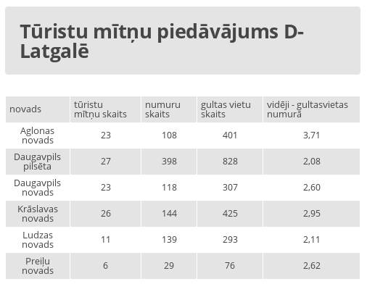
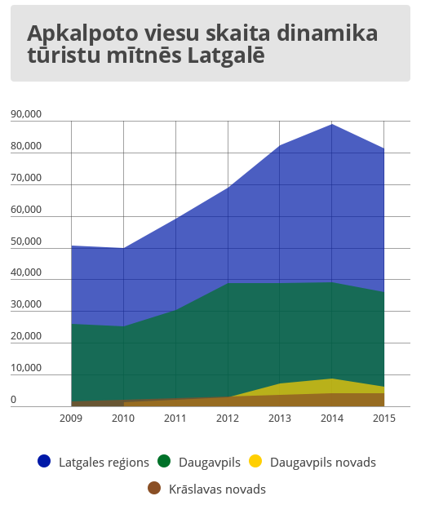
3.attēls. Apkalpoto viesu skaita dinamika tūristu mītnēs Latgales reģionā un vairākos D-Latgales novados. Avots: Centrālās statistikas pārvaldes dati, 2016
Centrālās statistikas pārvaldes reģistrētais tūristu skaits – nakšņotāji, kas izmatojuši tūristu mītņu pakalpojumus, pēdējos gados svārstās starp 80 un 90 tūkstošiem. Aptuveni puse no nakšņojumiem ir Daugavpils pilsētā, norādot uz tās pievilcību viesiem. Atbilstoši citu tūrisma galamērķu piemēriem, apmeklējumu skaits tūristu piesaistēs ir vismaz 10 reižu lielāks (pārsniedzot 1 milj. apmeklējumu gada laikā reģionā), iesaistot viendienas ceļotājus, arī vietējos apmeklētājus no tuvākajiem novadiem. Gandrīz puse no tūristu mītnēs apkalpoto viesu skaita reģistrēta Daugavpils pilsētā, kas ir visa reģiona lielākais pakalpojumu centrs.
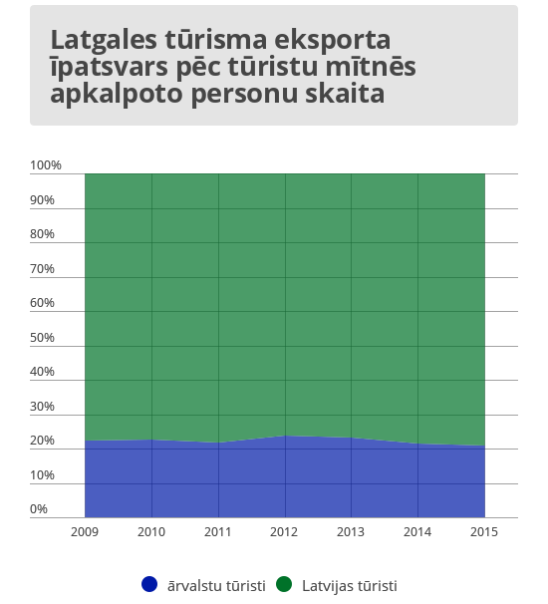
4.attēls. Tūrisma eksporta īpatsvars pēc apkalpoto viesu skaita tūristu mītnēs Latgales reģionā. Avots: Centrālās statistikas pārvaldes dati
Tūrisma eksporta daļa visā Latgalē ir stabila un iepriekšējo septiņu gadu laikā svārstās vien dažu procentu robežās. Aptuveni piektā daļa – 20% no kopējā nakšņotāju skaita Latgalē ir ārvalstnieki. Tas norāda uz vietējā tirgus lielo īpatsvaru viesmīlības sektorā. Pēc Daugavpils cietokšņa Kultūras un informācijas centra 2015. gadā apkalpoto ceļotāju datiem: no Latvijas – 69%, bet no ārzemēm – 31% (t.sk. Lietuva 4%, Krievija 3%, Baltkrievija 2%, ASV 1,1%), Vācija 1%, Lielbritānija 1%. Ārvalstu nakšņotāju skaita proporcija Daugavpils pilsētā ir divas reizes lielāka, kā vidēji Latgales reģionā kopumā un sasniedz pat 40% gadā.
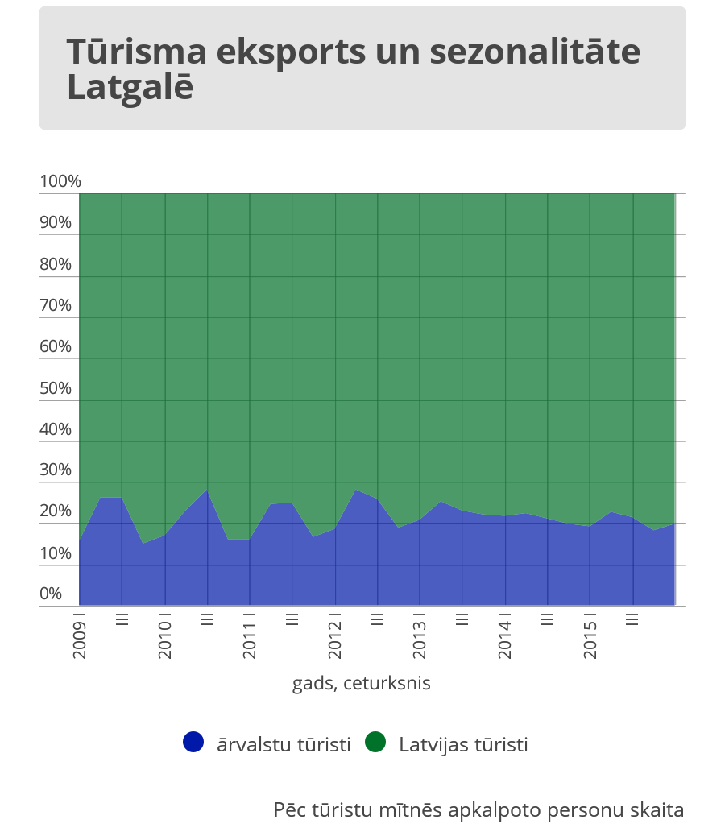
5.attēls. Sezonalitātes izpausmes vietējā un ārvalstu tūristu segmentā tūristu mītnēs Latgales reģionā. Avots: Centrālās statistikas pārvaldes dati
Latgalē kopumā tūrisma sezonalitāte ir izteikta līdzīgi kā citos Latvijas galamērķos. Pieprasītākie ir vasaras mēneši. Attiecīgi otrajā un trešajā ceturksnī ir vērojams izteikts pieaugums, īpaši to attiecinot uz ārvalstniekiem. Pēdējos trijos gados ārvalstnieku nakšņotāju segmentā sezonalitātes ietekme ir minimāli mazinājusies.
6.attēls. Sezonalitātes izpausmes tūristu piesaistē Daugavpils cietoksnī – izceļas muzeju nakts pienesums un populārākais apmeklējumu laiks- jūlijs. . Avots: Daugavpils TIC dati.
Daļēji sezonalitātes problemātiku iespējams mazināt ar lielāku vietējo pašpatēriņu.

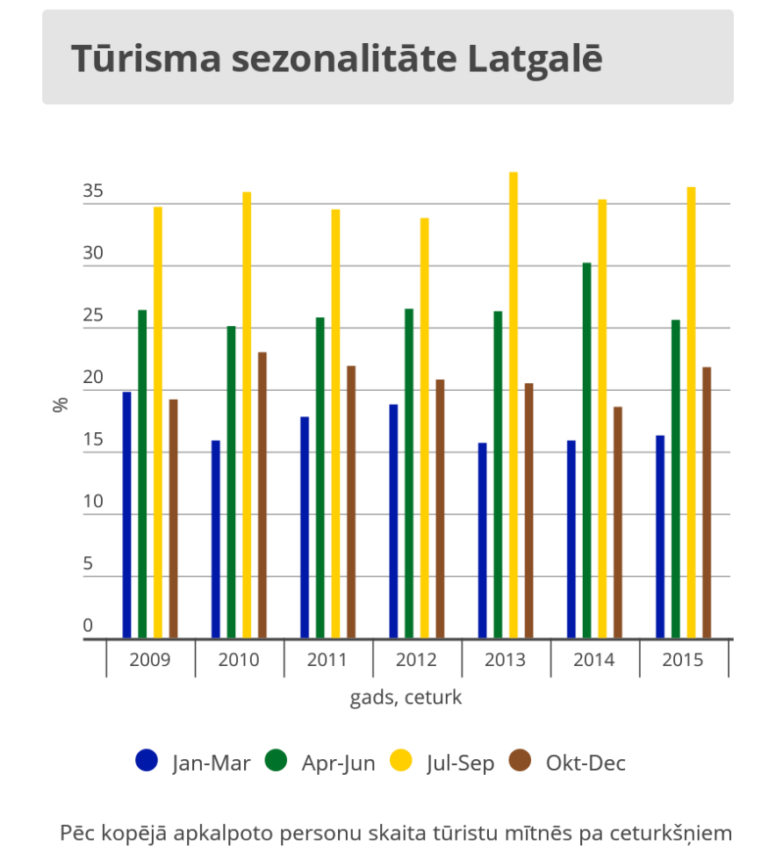
7.attēls. Sezonalitātes izpausmes kopējā tūrisma plūsmā tūristu mītnēs Latgales reģionā. Avots: Centrālās statistikas pārvaldes dati
Analizējot kopējā tūrisma plūsmu, nav izteikta tendence sezonalitātes negatīvajām sekām mazināties. Atsevišķos gados sezonalitātes izpausmes ir svārstīgas. Trešais ceturksnis raksturīgs ar stabilu trešo daļu no visa apkalpoto personu skaita tūristu mītnēs. Nakšņotāju skaits pirmajā ceturksnī pat ir samazinājies no kopējās proporcijas, ja salīdzina ar 2009. vai 2012.gadu, lai arī kopējais ceļotāju skaits ir pieaudzis un pieaugums pamatā ir vasaras mēnešu laikā. Kultūras tūrisms pilsētvidē ir mazāk pakļauts sezonalitātei. Tas pamatā liek koncentrēties uz lielāko tūrisma plūsmas daļu siltajos gada mēnešos, bet starpsezonas laiku izmantot publiskiem pasākumiem un darbam ar tuvāko pilsētu apmeklētājiem (tostarp muzejpedagoģiskās programmas u.c.).

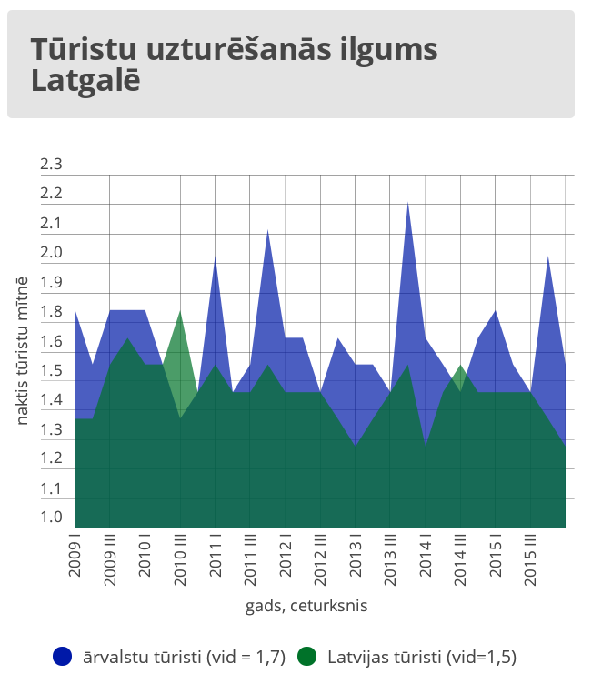
8.attēls. Tūristu uzturēšanās ilgums tūristu mītnēs Latgales reģionā. Avots: Centrālās statistikas pārvaldes dati
Tūristu vidējais uzturēšanās ilgums Latgales galamērķī ik gadu ir svārstīgs. Tas nav tik ļoti pakļauts sezonalitātei. Pat pretēji – ārvalstu viesu lielākais uzturēšanās ilgums ir ceturtajā ceturksnī – vismaz četros iepriekšējos gados, pārsniedzot vidēji divas naktis. Daļēji tas saistīts ar Lietuvas viesstrādniekiem Daugavpils būvniecības vai ceļu būves sektorā, arī ar tūristu ierašanos uz Jaungada svinībām u.c.
Latgalei izteiktāk, kā citiem Latvijas reģioniem ir raksturīgs augstāks vietējo tūristu uzturēšanās ilgums – vidēji 1,5 naktis. Tas saistīts ar attālumu no tūristu cilmvietām un Latgales kā vienota galamērķa uztveri, viena ceļojuma laikā ietverot savstarpēji saistītu vairāku novadu un pilsētu apmeklējumu. To apstiprina tūrisma plūsmas savstarpējo telpisko kopsakarību analīze, kas veikta Rāznas Nacionālajā parkā. Izteikti lielākā daļa Rāznas NP apmeklētāju pirms vai pēc Rāznas NP tūristu piesaistēm apmeklējuši plašāku apvidu – Latgali kopumā. Apmeklējuma maršrutā izteikti ieskicējas D Latgale – kā nozīmīga daļa no populārākā Latgales lokveida maršruta. Slutišķu sādža un Daugavas loki ir cieši saistīti ar Daugavpils, Krāslavas, Aglonas un Preiļu apmeklējumu.
Vērtējot atsevišķu tūrisma galamērķu atpazīstamību kopējā Latgales tūrisma kartē starp Rāznas NP apmeklētājiem, visspilgtāk atpazīstamais tūrisma centrs Latgalē ir Aglona. Puse no visiem intervētajiem piemin arī Daugavas lokus bez skaidri izteikta centra (līdz šim Slutišķu sādža ir starp populārākajām Daugavas loku tūristu piesaistēm, bet bez apmeklētāju centra funkcijas), taču tāpēc bieži tiek minēti abi tuvākie lielie centri: Daugavpils un Krāslava. Kā tūrisma pilsētas ar salīdzinoši augstāku rādītāju ir arī Rēzekne un Preiļi. Šādā telpiskā izkārtojumā summējas arī apmeklēto vietu secība, kas zināmā mērā apstiprina, ka atpazīstamākās vietas Latgalē, kas saistāmas ar tūrismu, līdzīgā secībā tiek arī iepazītas. Esošās tūrisma plūsmas analīze norāda uz lielu kopēju saistību starp Dienvidlatgales tūrisma centriem: Aglonu, Daugavpili, Daugavas lokiem, Krāslavu, Preiļiem, Rēzekni un Ludzu. Tas saglabā potenciālu veidot vienotu piedāvājumu tūrismā, orientējoties tieši uz tūristiem, kuri nakšņo uz vietas galamērķī. Turklāt šim maršrutam ir sens vēsturisks pēctecīgums. Līdzīgi, pamatojoties ar dzelzceļa tīkla pieejamību, tikai izveidots arī Latvijas apceļošanas akcijas ietvaros pirmais Latgales paraugmaršrutus, ko izstrādāja LR Tūrisma birojs (1937. g.) tā vadītāja Kārļa Vanaga vadībā. Tajā ietvertas secīgi šādas vietas: Rīga-Krāslava-Daugavpils-Višķi-Aglona-Rušoni-Rēzekne-Ludza.

Konkurences izpausmes
Aplūkojot Tehnikas muzeja ierīkošanu Daugavpilī kā reālu renovējamās ēkas saturu, analizēta apmeklētība Bauskas Motormuzeja filiālē. Tā ir reģionāla tūristu piesaiste, lai arī atrodas tālāk no lielajiem nacionālas nozīmes centriem. Tuvāk Daugavpilij ir kara tehnikas privātā kolekcija Sventes muižā, kas arī ir publiski aplūkojama. Tomēr tā ir citas nišas tehniskā kolekcija, kas ir vairāk statiska un netiek speciāli pastiprināta vēlme piesaistīt plašāku sabiedrības uzmanību.
9.attēls. Apmeklētības izmaiņas Bauskas novada Motormuzeja filiālē. Avots: SIA Nocticus dati.
Bauskas Motormuzeja apmeklējumu skaits gada laikā nepārsniedz 18 tūkst, kas ir vismaz divas ar pusi reizes mazāk, nekā Daugavpils iecere (45 tūkst.). Tomēr lielākais apmeklētības skaits pēdējos gados Bauskas muzejā, kas lēcienveidīgi pieauga, arī bija saistīts ar ekspozīcijas labiekārtošanu un investēšanu ēkas piekļuvē.
10.attēls. Rīgas Motormuzeja mērķauditoriju dalījums pēc reāliem apmeklējumiem 2015.g.
Rīgas Motormuzeja apmeklētāju skaits svārstās ap 20 tk. – 21170 (2014.g.) un 17940 (2015.g.). Tas ir savrupi novietots muzejs, kuru apmeklē ar speciālu interesi par automašīnām. Daugavpils situācijā par labu spēlē cietoksnis, jo tā apmeklējums piesaista lielāku daļu publikas. Daugavpils ekspozīcijā nozīmīgi būtu ietvert kādu ar cietokšņa autentisko vidi vienojošu spēkratu – karieti, u.c.
Rīgas Motormuzeju Muzeju nakts ietvaros apmeklēja vairāki tūkstoši. Bauskas filiālē (16.05.2016) muzeju nakts ietvaros bijuši ~4000 apmeklētāju. Labi pārdomāti publiskie pasākumi ir svarīgs instruments, lai pārvaldītu tūrisma plūsmu galamērķī. Lielākā daļa ir individuālie apmeklētāji, kam seko organizētas grupas. Problemātiski noteikt eksporta plūsmas proporciju individuālo apmeklētāju segmentā. Iegādājoties biļeti, netiek fiksēta pircēja izcelsmes vieta, kā tas ir ar organizētām grupām.

Galvenās mērķgrupas
2.tabula. Daugavpils cietokšņa Tehnikas muzeja prioritāro apmeklētāju mērķgrupu noteicošās pazīmes

2. Inženieru arsenāla ēkas attīstības virzieni un prioritārie uzdevumi
1. Jaunveidojamos tūrisma produktos iekļaut tūrisma politikā noteiktos konkurētspējīgu tūrisma pakalpojumu kritērijus: nodrošinot esošo vietu attīstības iestrāžu pēctecīgumu, ietverot tematiskus latgaliskos akcentus, attīstot augstāku kultūras mantojuma pievienoto vērtību, radot vērtīgu pieredzējumu, iesaistot apmeklētājus, attīstot kvalitatīvu piedāvājumu.
2.Objekta atjaunošanā ievērot kultūras pieminekļu restaurācijas principus un labo praksi, lai panāktu kultūrvēsturisko vērtību maksimālu saglabāšanu un ilgtspējīgu uzturēšanu.

2.1. Galvenie sociālekonomiskie ieguvumi, īstenojot infrastruktūras attīstības projektu.
Investīcijas uzlabots valsts nozīmes arhitektūras pieminekļa (Inženieru arsenāla ēkas Nr.50) tehnisko stāvokli. Uzlabota Daugavpils cietokšņa un pilsētas vide kopumā. Samazināts graustu un bīstamu objektu skaits. Uzlabots dzīves līmenis Daugavpils cietoksnī dzīvojošajiem iedzīvotājiem (1200 cilvēku). Uz nākotnes attīstību (industriālā mantojuma dizaina vērtības apzināšanās) vērsta kultūras mantojuma interpretēšana. Tukši stāvošo vērtīgo ēku funkciju nodrošināšana. Daugavpils kā otrās Latvijas lielākās pilsētas ar plašu industriālās ražošanas tēla atpazīstamību pār-zīmološanas iespēja, piešķirot industriālajai pagātnei nākotni ar pievienoto vērtību ar industriālā dizaina akcentiem jaunveidojamā Tehnikas muzejā.
3.tabula. Tūrisma ekonomiskā ietekme Daugavpils galamērķī

2.2. SVID - riska izvērtējums infrastruktūras attīstības projekta īstenošanā
4.tabula. Daugavpils cietokšņa Inženieru arsenāla ēkas tūrisma attīstības analīze – SVID
STIPRĀS PUSES |  | VĀJĀS PUSES
- Inženieru arsenāla ēkas atrašanās vieta (Daugavpils cietoksnī, līdzās objektiem ar stabilu tūrisma plūsmu, nacionālās nozīmes centrā) |  | 1. Tūrisma sezonalitātes neviendabīgums, kas ir saistīts ar izteikti lielāko pieprasījumu vasaras karstajos mēnešos
- Nacionālas nozīmes kultūras mantojuma vērtības un statuss (Vērtīgs arhitektoniskais komplekss, plašas ekspozīcijai piemērotas telpas) |  | 2. Dominējoši nelieli tūrisma uzņēmumi ar ierobežotām finansējuma un attīstības iespējām. Atšķirīgs kvalitātes līmenis un kapacitāte, kas kavē kompleksu produktu attīstību. Mazāk iespēju brīvām privātām investīcijām.
- Tūrisma jomas attīstības tradīcijas (Daugavpils TIC aktīva darbība, Savs apmeklētāju centrs Daugavpils cietoksnim) |  | 3.Vāja sadarbība starp tūrisma attīstībā iesaistītajām pusēm (ir laba sadarbība lokālā līmenī, bet plašāk – reģiona, starpnovadu jomā Latgales tūrisma asociācijai pietrūkst kapacitātes)
- Pašvaldības ieinteresētība vietas attīstībā un atbalsts uzturēšanai (Daugavpils pilsēta pakāpeniski īsteno visa cietokšņa atjaunošanu, mainot vidi, padarot to pievilcīgu viesiem un iedzīvotājiem) |  | 4.Vienotas novada (un pārnovadu sadarbības) tūrisma attīstības stratēģijas trūkums (tūrisma attīstības un veicināšanas centieni vērsti uz dažādu iespēju izmantošanu, taču pietrūkst skaidri definētu prioritāšu ilgtermiņā. Daugavpils cietoksnis gan ir starp nozīmīgākajām attīstības prioritātēm pilsētā)
- Sadarbība ar Rīgas Motormuzeju (iespējas tikt pie ekspozīcijas automašīnām, sadarbība gidu apmācībā, ekspozīcijas veidošanas jautājumos)
6.Iekļaušanās kopējos tūrisma maršrutos un papildinātības efekts citiem tūrisma pakalpojumiem (Sadarbības iespējas ar Daugavpils cietokšņa un pilsētas tūrisma pakalpojumiem)
- Lielāks cilvēku resurss uzņēmējdarbības attīstībai (Tūrisma pakalpojumi, sabiedriskā ēdināšana, transports un ekskursiju vadīšana – lielāka konkurence un blīvāks uzņēmēju tīkls)
IESPĒJAS |  |  | DRAUDI
 | - Vienota galamērķa mārketinga pasākumu attīstīšana D-Latgales novadu līmenī (objekta, novada un nozares konkurētspējas paaugstināšana, iekļaujoties vienotā galamērķa mārketingā, precīza savu stipro pušu pozicionēšana) |  |  |  | 1. Neveiksmīga mārketinga un pozicionējuma gadījumā, neprecīzu akcentu sakritība ekspozīcijas veidošanā - nespēja izcelt saikni ar cietoksni un tā stāstu – kļūšana par “vēl vienu padomju laika mašīnu garāžu”
 | 2. Tūrisma pakalpojumu dažādošana saistībā ar tehniku un industriālo dizainu tematiku (jau esošās iestrādnes, būtiski saistīt plašāk ar vietas attīstību – cietokšņa specifiku un tehniku ar Daugavpils industriālo izaugsmi, industriālā dizaina nākotni) |  |  |  | 2. Kultūras mantojuma vērtību pārspīlēta komercializācija. Dažādu ieinteresēto pušu neveiksmes kompromisu meklējumos. Nespēja atrast prioritāros attīstības virzienus, stratēģiskās produktu grupas, vienotu izpratni par vietas zīmolvedības mērķiem un saturu
3. Pievilcīgas pilsētvides veidošana – radošās telpas attīstīšana starp mākslas, muzeju un industriālā mantojuma telpu (Daugavpils kā otrā lielākā Latvijas pilsēta – kvartāls ar īpašu dzīvošanas vidi, industriālais dizains kā akcents rūpnieciskā tēla pār-zīmološanai) |  |  |  | 3. Kvalificētu cilvēkresursu trūkums, kas ieinteresēti objekta uzturēšanā, tūrisma piedāvājuma attīstīšanā tālākā perspektīvā (valsts mēroga demogrāfiskās tendences).
- Ilgtspējīga un prasmīga kultūras kapitāla izmantošana tūrismā (kultūras izglītības un sociālās atbildības veicināšana, pakalpojumu kvalitāte) |  |  |  | 4. Uzņēmēju potenciālā vēlme nopelnīt īstermiņā; mazākas iespējas investēt ilgtermiņa projektiem, īstenot ilgtspējīgas idejas, apdraudējums izmantotajiem resursiem ilgākā nākotnē
- Tuvāko reģiona mērķtirgu nozīmes pieaugums ilgtermiņā. Baltkrievijas u.c. tuvāko ārvalstu tirgu potenciāls. |  |  |  | 5.Atšķirīgi kvalitātes rādītāji, attieksme pret klientiem un vērtībām, kas pastāv starp tūrisma pakalpojumu sniedzējiem. Tā nav viegli novienādojama un kavē kopīgu piedāvājuma veidošanu
- Jaunu uzņēmējdarbības iniciatīvu motivēšana, esošā piedāvājuma efektivizēšana (uz esošo resursu bāzes veidot tūrisma vērtību ķēdes piedāvājumu, kas ir tematiski saistīts un adresēts precīzai mērķgrupai) |  |  |  | 6.Latgalei raksturīgā materiālās kultūras mantojuma vērtību degradācijas risks
7. Tematisko apmācību un zināšanu līdzdales organizēšana par Latgales kultūras mantojumu, iesaistot uzņēmējus, vietējo sabiedrību |  |  |  | 7. Liels publiskās infrastruktūras uzturēšanas slogs – uzturēšanai no pašvaldības budžeta, kas var svārstīties, atkarībā no politiskās gribas un vadības izpratnes
- Mērķtiecīga finansējuma piesaiste tūrisma attīstības un infrastruktūras labiekārtošanai (nozīmīgu projektu īstenošana un iniciatīvas nav nejaušas, bet stratēģiski plānotas, paredzētas – turpinājums vairākās kārtās) |  |  |  | .
- Iesaistīt vietējo sabiedrību un tūristus produktu līdz-veidošanā un to pārdošanas veicināšanā. Radīt jaunus tūrisma produktu konceptus, iesaistīt pieredzes ekonomikas atziņas un perspektīvā plašāku informācijas un komunikāciju tehnoloģiju instrumentu iesaisti tūrisma piedāvājuma veicināšanā.
- Līdz ar tehnikas ekspozīcijas veidošanu (tostarp Latvijas kultūras kanonā ietvertais mopēds "RĪGA 12" no 20.gs. 70. gadu beigām) koncepcija ietver latviešu industriālā dizaina skolas akcentēšanu, kas stabili izvirzījās līderpozīcijās visā toreizējā PSRS. Saturiskie akcenti palīdzēs ne tikai popularizēt šo Latvijas kultūras kanona vērtību, bet vienlaikus rosinās zinātības tradīcijas turpinājumu viedās specializācijas stratēģijas virzienā.
Stratēģiskās iespējas. Investēt mūsdienīgas ekspozīcijas veidošanā ar kvalitatīvu interpretāciju un harmonisku tēmas iekļaušanu cietokšņa vidē. Pakalpojuma dizaina un kvalitātes iesaistīšana, uz tehnoloģijām balstītu eksperimentālu darbnīcu radīšanas iespēja jauniešiem, attīstās kā spēcīgs muzeju un radošās vides kvartāls, maina pilsētvidi, kas attīstās par pieprasītu dzīves vietu.
Jaunradītais Tehnikas muzejs Daugavpils cietoksnī dažādos Latgales reģiona tūrisma piedāvājumu. Atjaunotā valsts arhitektūras pieminekļa ēka harmoniski iekļaujas kopējā cietokšņa veidolā un paplašina kvalitatīvu publisku piekļuvi 19.gs. cietokšņa iekštelpu iepazīšanai. Tehniskās puses akcentēšana palīdz izcelt specifiskās inženieru arsenāla telpas būtību, bet šīs tēmas interpretācija pastiprina Daugavpils kā mūsdienīgas tehnoloģiski un industriāli ražojošas pilsētas identitāti, kultūras mantojuma cienīšanu tālākai virzībai uz viedajām tehnoloģijām un kvalitatīvu rūpniecisko dizainu. Tematiski tā papildina jau vienu unikālu pilsētas objektu – Daugavpils skrošu rūpnīcu. Izstādītos antīkos automobiļus un tehnikas vienības pavada kvalitatīvi pārdomāta ekspozīcija – stāsts un eksperiments par rūpnieciskā dizaina vēsturisko attīstību.
Viedās specializācijas stratēģija ražošanas attīstībai rada aktualitāti iedvesmot arvien jaunus cilvēkus pievērsties dabas zinātnēm. Apvienojumā ar radošajām industrijām to vieno industriālais dizains, kas ļauj tehnoloģiskos procesus interpretēt no formas estētikas un funkcijas viedokļa. Ļoti spilgti tas izpaudies automašīnu tehnoloģiju attīstībā, kas ļauj skatīt tās citā perspektīvā, savienojot cietokšņa arhitektūras perfekciju ar pieaugošās mobilitātes dienaskārtību un neformālas spēlēšanās vides radīšanu industriālā dizaina kopsakarību izpratnei. Papildu pievienotā vērtība gan apmeklētājiem, gan iedvesmotajiem, kuri, iespējams, savu pirmo iedvesmu gūs tieši šeit.
Līdz šim valsts nozīmes arhitektūras piemineklis publiski nav pieejams, lai arī arvien pieaug sabiedrības interese, ko rosina līdzās esošās atjaunotās ēkas un to saturs, kā arī pievilcīgā publiskā ārtelpa. Lielā izmēra cietoksnim joprojām ir ierobežota iespēja aplūkot autentiski veidotās iekštelpas. Latvijas otrai lielākai pilsētai, kuras asociatīvo kopumu veido lielformāta rūpnieciskā pagātne, nepieciešama pārzīmološana, ko jau veiksmīgi aizsācis Marka Rotko mākslas centrs, ir iespēja to turpināt ar šo ieceri. Perspektīvā rast plašāku rezonansi ar dabaszinātņu tradīcijām Daugavpils Universitātē
Tehnoloģiskais dizains ir starptautiska formu, krāsu un simbolu valoda. Globāli aktuāla tēma, kas vienmēr saistījusies ar sasniegumiem, sāncensību un plašu apbrīnu. Vēsturiskā ekspozīcijas daļa dod pamatu un ļauj vērst radošo telpu nākotnes virzienā, un šī var kļūt par tehnoloģisko sasniegumu prezentēšanas telpu plašākā mērogā.
Precīzi saliekot akcentus, šī vieta kļūs par vienu no apmeklētāju enkurobjektiem – ar izteiktu eksportspēju, īpaši fokusējoties uz Lietuvas, arī Baltkrievijas mērķgrupu. Daugavpils kā valsts otra lielākā pilsēta ir nozīmīgs pakalpojumu centrs, kur jau šobrīd tūristu mītņu sektorā ārvalstnieku nakšņojumu skaits ir pat divas reizes lielāks salīdzinājumā ar citiem reģiona novadiem.

2.3. Infrastruktūras attīstības projekta ilgtspēja
Objektā izbūvētās jaunās infrastruktūras uzturēšana paredzēta kā minimums piecus gadus pēc projekta pabeigšanas (atbilstoši projekta disciplīnai), taču jau projektēšanas stadijā šim muzejam tiek plānota stabila pastāvēšana vismaz līdz 2030.gadam un ilgāk.
Objekta darbības un restaurācijas koncepcija
I Muzeja darbības koncepcija ēkas Imperatora ielā 8 Rietumu korpusā un iekšējā pagalmā
Mērķis: saglabāts un jaunām funkcijām pielāgots reģiona kultūras mantojums, kā tūrisma attīstības faktors
Esošā situācija:
- Valsts nozīmes arhitektūras piemineklis Nr.4718
- Būvēts 1840.-1844. gados
- Vēsturiski ēkā izgatavoja un remontēja apbruņojuma priekšmetus, instrumentus fortifikācijas un sapieru pasākumiem (ēkā atradās lietuve, rasētava, modeļtelpa un citas darbnīcas). Padomju laikos ēkā darbojās mācību ražošanas darbnīcas, tika ierīkotas mašīnu garāžas
- Jumts un 2. stāva griestu pārsegumi vizuāli ir avārijas stāvoklī
Muzeja iekārtojums:
- Muzeja funkcijām pielāgot ēkas Rietumu korpusa abus stāvus, pievienojot kāpņu telpas Ziemeļu korpusā kā evakuācijas izeju, kā arī iekšējā pagalmā ierīkot āra ekspozīciju
- Muzeja pamatekspozīcija: dažādu laikmetu spēkrati (automobiļi, divriteņi, motocikli u.tml.). Āra ekspozīcija: kara tehnika, speciālā tehnika, publiskais transports, smagā tehnika u.tml.
- Ieejas mezgls abos stāvos: atdalīts no ekspozīciju zālēm ar stikla sienām; iekārtota biļešu un suvenīru tirdzniecības, zāļu uzraugu dežūras vieta, atpūtas zona, labierīcības; izvietotas pagaidu izstāžu un suvenīru vitrīnas; paredzētas vietas kafijas u.c. preču tirdzniecības automātiem; ierīkota regulējamā apkure un apgaismojums
- Pirmajā stāvā: ieejas mezgls ar vertikālu cilvēku un kravas pacēlāju, divas ekspozīciju zāles pa labi un pa kreisi no tā, multimediju zāle, saimniecības telpas stāva galā (Konstantīna ielas pusē)
- Otrajā stāvā: ieejas mezgls ar izeju uz āra apareli; divas ekspozīciju zāles pa labi un pa kreisi no tā, semināru zāle, saimniecības telpas stāva galā (Konstantīna ielas pusē)
- Visā muzejā: ierīkotas apziņošanas, videonovērošanas, apsardzes un ugunsaizsardzības sistēmas
- Ekspozīcijas apgaismojumam pielietot pārvietojamos un regulējamos LED prožektorus uz statīviem ar reflektoriem
- Ekspozīcijas zāļu apmeklētāju ērtībām aukstā laikā pielietot pārvietojamos un regulējamos infrasarkanos sildītājus
II Ēkas Imperatora ielā 8 restaurācijas-konservācijas koncepcijas priekšlikums
- Ekspozīcijas visās telpās ierīkot skujkoku dēļu grīdu
- Visas komunikācijas paslēpt zem grīdas speciālajos kanālos vai vāra caurulītēs pie sienām (piemēram, uguns signalizācija, videonovērošana)
- Neveidot kanālus sienās, lai nevajadzētu tos aizklāt, apmest vai citādi apstrādāt
- Ēkas pagalma segumu attīrīt no uzslāņojuma un apauguma, atkritumiem; izlīdzināt pēc nepieciešamības
- Sienas netiek apmestas, bet remontētas un apstrādātas pret ķieģeļu putekļu veidošanos
- Iekštelpu konstrukciju apmetums saglabājams tajās vietās, kur tas stingri turas pie pamatvirsmas; vietās, kurās apmetums slikti turas tas ir demontējams un nav atjaunojams
- Iekštelpu konstrukciju ķieģeļu virsma remontējama, pēc nepieciešamības protezējama, atjaunojams šuvju aizpildījums
- Īpaša uzmanība ir jāpievērš dabīgās vedināšanas sistēmas atjaunošanai: ventilācijas iesūknēšanas spraugu, kanālu, skursteņu iztīrīšana un atjaunošana, ēkas saglabāšanai un muzeju eksponātiem nepieciešama mikroklimata (laba ventilācija, zems mitruma līmenis) nodrošināšanai
- Sekundāri aizmūrētās logailas atmūrēt un atjaunot
- Sekundāri ierīkotās vārtu ailas: izvērtēt to saglabāšanas nepieciešamību no ekspozīcijas iekārtošanas viedokļa, nepieciešamības gadījumā atjaunot oriģinālo stāvokli
- Izvērtēt ēkas Ziemeļu un Austrumu korpusu konservācijas veidus. Remontēt ailas no sabrukšanas. Izvērtēt logaiļu aizklāšanas metodes: atjaunojot logus vai aizklājot ar mitrumu un ūdensnecaurlaidīgiem materiāliem.

Kopīgi ar Rīgas Motormuzeju tiek plānoti atbalsta pasākumi Daugavpils Tehnikas muzeja ekspozīcijas veidošanai:
- eksponāti tiks nodoti uz Deponējuma līguma pamata, bezmaksas;
- eksponātus, kurus nodrošinās Rīgas Motormuzejs, pats arī tos apdrošinās;
- par privātkolekcionāru nodrošināto spēkratu apdrošināšanu individuāli jāvienojas ar īpašniekiem, taču parasti tie viņiem jau ir apdrošināti;
- CSDD un Rīgas Motormuzejs ir gatavi apmaksāt tehniskā speciālista viena štata vienību, kurš pastāvīgi atrastos Daugavpils Tehnikas muzejā un uzraudzītu ekspozīciju un nodrošinātu minimālo tehnisko apkopi (akumulatoru ielāde, riteņu piepumpēšana, šķidrumu iztecēšanas novēršana, virsmu pulēšana u.tml.)
- Rīgas Motormuzejs ir gatavs nodrošināt kopīgus mārketinga pasākumus, izvietojot informāciju par Daugavpils ekspozīciju savā mājaslapā un citos informācijas materiālos;
- Daugavpils ekspozīcijai nav jālieto Rīgas Motormuzeja nosaukums, ja pašvaldība būs ēkas īpašnieks un nodrošinās uzturēšanu. Ekspozīcijā būs jāizmanto CSDD un Rīgas Motormuzeja logotipi;
- Rīgas Motormuzeja speciālisti ir gatavi palīdzēt ekspozīcijas iekārtojumā, informācijas materiālu sagatavošanā ārpakalpojuma veidā;
- uz ārpakalpojumu pamata ir jāparedz eksponātu transportēšanas, iekraušanas un izkraušanas izdevumi, jo pamatā Rīgas Motormuzeja eksponāti uz Daugavpili tiks piegādāti no Bauskas un Rīgas.
Ar Rīgas Motormuzeju ir vienošanās, ka ekspozīcijas lielāko daļu veidos tieši padomju perioda automobiļi un motocikli, kara un speciālā tehnika (RVR tramvaja vagons, ugunsdzēsības tehnika utt.), kas ir saistīts gan ar tehnikas faktisko pieejamību, sadarbību ar kolekcionāriem, gan reģionālo daudzveidību. Tas varētu potenciāli piesaistīt ārzemniekus (īpaši ne no postpadomju valstīm), jo tas viņiem būtu neparasts un interesants, nevis viņiem jau pazīstamie ASV vai Rietumeiropas valstīt ražotie spēkrati.
Investīciju ieguldījuma finanšu aprēķinu daļa iekļauta divos pielikumos dokumenta noslēgumā.
Tiktu plānoti pieci jauni pakalpojumu veidi:
- Pašvadītā ekskursijā izpaužas individualizēta pieeja dziļākai kopsakarību izpratnei, eksperimentālām nodarbēm un izziņas pašmotivācijai.
- Organizēta ekskursija ļauj profesionāli sagatavotā īsākā ceļā gūt impulsu tālākai vēlmei iepazīt eksponēto tēmu un saorganizēt atsevišķu nodarbju notikšanu, kas iespējamas tikai pie noteikta cilvēku skaita.
- Organizēti tematiskie pasākumi ļauj akcentēt noteiktas sabiedrības aktualitātes un tehnikas muzejam kļūt par sabiedrības viedokļu līderi savā jomā.
- Korporatīvie pasākumi gūst iedvesmu no jaunas vides iesaistes darbinieku motivēšanai, sadarbības partneru pārsteigšanai.
- Muzejveikals vienlaikus ir gan radošo ideju domnīca, gan praktisks centrs pakalpojumiem un atbildēm uz cilvēku pamatvajadzībām.

3.Objekta plānotie darbības rezultāti
Sasniedzamo rezultatīvo rādītāju izaugsme ir svarīga gan kvantitatīvi (jo muzeja kapacitāte un cietokšņa cilvēku caurlaidība to pieļauj), gan kvalitatīvi – gādājot par augstu apmierinātības līmeni produkta ieviešanas un nodrošināšanas procesā. Galvenais mērķis ir sasniegt optimāli lielu apmeklētāju skaitu (~45000) jau pirmajā pilnajā darbības gadā (2017). Mērķis ir pieredzējuma kvalitāte un apmeklētāju skaita noturēšana – strauja pieauguma panākšana un ekonomisks izdevīgums vairāku jaunradītu darbavietu uzturēšanai visa gada garumā.
2.tabula. Prognozētais apmeklējumu skaits Inženieru arsenāla ēkā, Daugavpils cietoksnī ar piebildi, ka pirmā pilnā tūrisma sezona Daugavpils Tehnikas muzejam var tik plānota no 2020.gada.
2015 | 2016 | 2017 | 2018 | 2019 | 2020 | 2021 | 2022 | 2023
0 | 0 | 0 | 0 | 0 | 42000 | 45000 | 35000 | 35000
Kopējo apmeklētības kāpumu raksturo labas mārketinga aktivitātes pirms ekspozīcijas atklāšanas un pirmo apmeklētāju saceltā pozitīvā ažiotāža, rekomendācijas. Turpmāk ir būtiski noturēt augstu apmeklētāju ziņkāres pakāpi un ar mainīgajām ekspozīcijām – kāpināt vēlmi atgriezties atkārtoti. Konkurences analīze pierāda, ka ļoti svarīgi apmeklētāju intereses kāpināšanai ir piešķirt Tehnikas muzejam papildu pievienoto vērtību ar skaidru akcentu industriālā dizaina integrēšanā ekspozīcijā. Pakāpi vairāk – pat nosaukumā – DAUGAVPILS TEHNIKAS UN INDUSTRIĀLĀ DIZAINA MUZEJS (CENTRS).

4. Monitoringa rādītāji
Precīzai Daugavpils cietokšņa un tā atsevišķo tūristu piesaistu (Marka Rotko mākslas centrs, Daugavpils Tehnikas muzeja u.c.) apmeklētāju plūsmas uzskaitei tiek izmantotas ieejas biļetes. Cietokšņa kopējās apmeklētāju plūsmas mērīšanai (tostarp ārpus muzeju un ekspozīciju darba laika) iespējams pielietot automatizētos elektroniskos apmeklētāju skaitītājus
Valsts tūrisma attīstības stratēģiskie dokumenti nosaka šādus sasniedzamos politikas rezultatīvos rādītājus:
–ārvalstu vairākdienu ceļotāju skaita pieaugums;
–vidējās noslodzes (gultas vietu noslogojums) palielināšanās tūristu izmitināšanas mītnēs ārpus noslogotākās vasaras sezonas (izņemot jūniju-augustu);
–viena ārvalstu vairākdienu ceļotāja vidējo izdevumu pieaugums diennaktī;
–ārvalstu vairākdienu ceļotāju kopējo izdevumu pieaugums gadā;
Daugavpils pilsētas tūrisma eksporta pakalpojumu īpatsvars pārsniedz 20%, taču nav vadošais galamērķī. Tāpēc citi papildus monitorējamie rādītāji ir:
–kopējais apmeklējumu skaits tūristu piesaistēs (pasākumos un objektos);
–apmeklētāju kvalitatīvi pavadītā laika pieaugums tūristu piesaistēs un galamērķī kopumā;
–apmierinātība ar tūrisma pakalpojumu kvalitāti (t.sk. dati no booking.com par tūristu mītņu kvalitāti u.c.), ko var aprēķināt pēc NPS indeksa (veicot regulāras viesu aptaujas) vai arī monitorējot lielākās tūristu mītņu pasūtināšanas platformas (Booking.com, HRS.de u.c.) – tūrisma pakalpojumu saņēmēju atsauksmes (Tripadvisor.com, FaceBook profila atsauksmes u.c.).

PIELIKUMS

1.pielikums. Paskaidrojums Daugavpils Tehnikas muzeja pamatbudžeta ieņēmumu tāmei
EKK kodi |  | Paskaidrojums un aprēķins | Summa | Plāns (EUR)
 |  | IEŅĒMUMI KOPĀ: |  | 92 750
 | Ekspozīciju un izstāžu apmeklējums |  |  | 90 000
 |  | 45 000 apmeklētāji x vidēji 2,00 EUR | 90000,00
 | Maksas pakalpojumi |  |  | 1 500
 |  | Ekskursija latviešu, krievu vai angļu valodā (grupai līdz 20 cilvēkiem ieskaitot) 20 EUR x 10 ekskursijas | 200,00
 |  | Privātā fotosesija ar eksponātiem 50 EUR/stundā x 10 fotosesijas | 500,00
 |  | Muzeja pagalma (platība ap 2000 m2) īre 50 EUR/st. x 8 st. | 400,00
 |  | Semināru zāles īre 20 EUR/st. x 4 st. | 80,00
 |  | Semināru zāles īre ar datortehnikas aprīkojumu 30 EUR/st. x 4 st. | 120,00
 |  | Jaunlaulāto PIT-STOP 50 EUR x 4 pasākumi | 200,00
 | Suvenīru tirdzniecība |  |  | 1 250
 |  | Ieņēmumi no suvenīru tirdzniecības | 1250,00

2.pielikums. Paskaidrojums Daugavpils Tehnikas muzeja pamatbudžeta izdevumu tāmei
EKK kodi |  | Paskaidrojums un aprēķins | Summa | Plāns (EUR)
 |  | IZDEVUMI KOPĀ: |  | 86 749
1000 | Atlīdzība |  |  | 69 122
1100 | Atalgojums |  |  | 56 100
1119 | Pārējo darbinieku mēnešalga (darba alga) |  |  | 55 200
 |  | 10 štata vienības un mēneša algu fonds EUR 4600 x 12 mēn. = | 55200,00
 |  | (5 zāļu uzraugi x 500 EUR, 1 saimnieciskais darbinieks x 500 EUR, 4 apkopējas x 400 EUR)
1140 | Piemaksas, prēmijas un naudas balvas |  |  | 900
 | 1147 | Piemaksa par papildu darbu |  | 900
 |  | Piemaksa par promesošu darbinieku (t.sk. atvaļinājuma laikā) aizvietošanu - 30% no mēnešalgas | 900,00
1200 | Darba devēja valsts sociālās apdrošināšanas obligātās iemaksas, pabalsti un kompensācijas |  |  | 13 022
1210 | Darba devēja valsts sociālās apdrošināšanas obligātās iemaksas |  |  | 13 022
 |  | EUR 55200,00 x 23.59% = | 13021,68
2000 | Preces un pakalpojumi |  |  | 16 371
2200 | Pakalpojumi |  |  | 15 111
2219 | Pārejie sakaru pakalpojumi |  |  | 480
 |  | Stacionārā telefona ierīkošana, abonēšana un pakalpojumi (20 EUR x 12 mēn.) | 240,00
 |  | Interneta abonēšana (20 EUR x 12 mēn.) | 240,00
2220 | Izdevumi par komunālajiem pakalpojumiem |  |  | 5 511
 | 2222 | Izdevumi par ūdeni un kanalizāciju |  | 177
 |  | 100,00 m3 x 1,77EUR/m3 | 177,00
 | 2223 | Izdevumi par elektroenerģiju |  | 5 100
 |  | 30 000 kW x 0,17 EUR/kWh | 5100,00
 | 2224 | Izdevumi par atkritumu savākšanu, izvešanu no apdzīvotām un ārpus apdzīvotām teritorijām, un to utilizāciju |  | 234
 |  | SIA "Clean R" - līgums - 1 gb. x 19,46 EUR x 12 mēn. | 234,00
2230 | Iestādes administratīvie izdevumi un ar iestādes darbības nodrošināšanu saistītie izdevumi |  |  | 1 400
 | 2239 | Pārējie iestādes administratīvie izdevumi |  | 1400
 |  | Suvenīru iegāde tirgošanai | 1000,00
 |  | Lielformāta reklāmas baneru drukāšanas un montāžas/demontāžas pakalpojumi. 2 gb. x 200 EUR | 400,00
2240 | Remontdarbi un iestāžu uzturēšanas pakalpojumi (izņemot ēku, būvju un ceļu kapitālo remontu) |  |  | 7502
 | 2243 | Iekārtas, inventāra un aparatūras remonts un tehniskā apkalpošana |  | 1 620
 |  | Muzeja eksponātu tehniskā apkalpošana, remonts (125 EUR x 12 mēn.) | 1 500,00
 |  | Videosistēmas apkalpošana (10 EUR x 12 mēn.) | 120,00
 | 2244 | Ēku, būvju un telpu uzturēšana |  | 582
 |  | Apsardze: ēka Imperatora ielā 8 (20 EUR x 12 mēn.) | 240,00
 |  | Maināmo grīdas paklāju noma 2 gb. x EUR 14,23 x 12 mēn. | 342,00
 | 2247 | Apdrošināšanas pakalpojumi |  | 5300
 |  | Ēkas Imperatora ielā 8 apdrošināšana uz gadu | 300,00
 |  | Muzeja eksponātu apdrošināšana uz gadu (50 x 100 EUR) | 5000,00
2260 | Remontdarbi un iestāžu uzturēšanas pakalpojumi (izņemot ēku, būvju un ceļu kapitālo remontu) |  |  | 218
 | 2264 | Iekārtu, aparatūras un inventāra īre un noma |  | 218
 |  | POS termināla noma 12 mēn. x 18,14 EUR | 218,00
2300 | Krājumi, materiāli, energoresursi, preces, biroja preces un inventārs, ko neuzskaita 5000 kodā |  |  | 1260
2310 | Biroja preces un inventārs |  |  | 610
 | 2311 | Biroja preces |  | 100
 |  | Kancelejas preces, papīrs, līmlente u.tml. | 100,00
 | 2313 | Spectērpi |  | 440
 |  | Darba apģērbs 4 darbiniekiem (8 polo krekli ar firmas izšuvumu x 15 EUR, 4 plīša jakas ar firmas izšuvumu x 20 EUR, 6 darba kombinezoni x 40 EUR) | 440,00
 | 2314 | Izdevumi par precēm iestādes administratīvās darbības nodrošināšanai |  | 70
 |  | Karogi (Latvija, Daugavpils) | 70,00
2350 | Kārtēja remonta un iestāžu uzturēšanas materiāli |  |  | 650
 |  | Saimniecības inventārs teritorijas uzkopšanai: grābekļi, lāpstas, ķerra, slotas u.c. | 150,00
 |  | Saimniecības materiāli (mazgāšanas un tīrīšanas līdzekļi u.c.) | 500,00
5000 | Pamatkapitāla veidošana |  |  | 1 256
5200 | Pamatlīdzekļi |  |  | 1 256
5230 | Pārējie pamatlīdzekļi |  |  | 1 256
 | 5232 | Saimniecības pamatlīdzekļi |  | 256
 |  | Kases aparāts 1 gab. x 256 EUR | 256,00
 | 5238 | Datortehnika, sakaru un cita biroja tehnika |  | 1 000
 |  | Portatīvās rācijas, 1 kpl. | 500,00
 |  | Dators 1 x 500 EUR | 500,00

3.pielikums. Aptuvenās projektējamo teritoriju robežas, kas precizējamas projektēšanas laikā

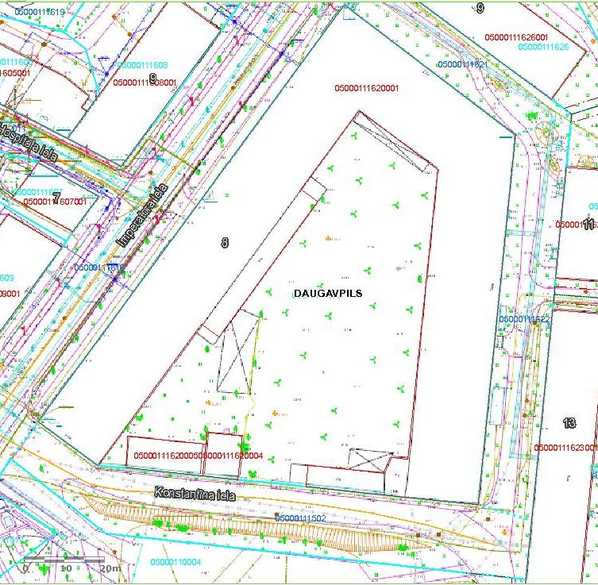
Aleksandra iela

Latvijas tūrisma mārketinga stratēģija 2010. – 2015.gadam. (2010). Rīga: Tūrisma attīstības valsts aģentūra
Latvijas tūrisma attīstības pamatnostādnes 2014.-2020.gadam. (2014). Rīga: LR Ekonomikas ministrija.
Daugavpils novada Tūrisma informācijas centra dati, 2016
Aprēķinot pēc CSB (2013-2015) datiem uz Latgales reģionu kopumā.
Daugavpils cietokšņa Kultūras un informācijas centra dati, 2016
Klepers, A. (2012). Tūrisma telpiskās struktūras Latvijā, to veidošanās, izpausmes un nozīme galamērķu virzībai tirgū. Promocijas darbs.
Chambers Electronics Radio Beam RBXC skaitītājs http://www.chambers-electronics.com/bicycle-counter-rb/ vai V-Count 3D+ http://v-count.com/products/v-count-3d/
Latvijas Tūrisma attīstības pamatnostādnes 2014.-2020.gadam ,

